UNIVERSIDAD POLITECNICA DE TLAXCALA REGION PONIENTE

Enero 20, 2025

**Nombre del Alumno:**  
JENI PAMELA ESPINOZA RIVERA

**Materia:**  
TECNOLOGÍAS Y APLICACIONES EN INTERNET

**Grupo y Grado:**  
8vo, B

**Maestro:**  
ING. VANESA TENOPALA ZAVALA

**Nombre del Reporte:**  
PAGINA BASICA “UÑAS CHULITAS CON IRENN”.

**1. Descripción del proyecto**

El proyecto es una página web para "UÑAS CHULITAS CON IRENN", una empresa dedicada a la decoración y diseño de uñas, especialmente en técnicas como uñas acrílicas, de gel, y otras formas personalizadas. El sitio incluye una presentación visual atractiva de los servicios, detalles sobre los tipos de uñas ofrecidos, y un formulario de registro para los usuarios interesados ​​en obtener los servicios.

**2. Estructura de la página**

La página se compone de varios elementos claves organizados en diferentes secciones:

**a. Encabezado principal**

En la parte superior de la página, se presenta un título atractivo: *"UÑAS CHULITAS CON IRENN"* , destacando el servicio ofrecido.



**b. Contenedor de Imagen Principal**

Una imagen destacada muestra el servicio principal del sitio, que es el diseño de "Uña Efecto Espejo", con un título que lo acompaña. La imagen se presenta de forma destacada en el centro de la página, brindando un diseño visual atractivo.

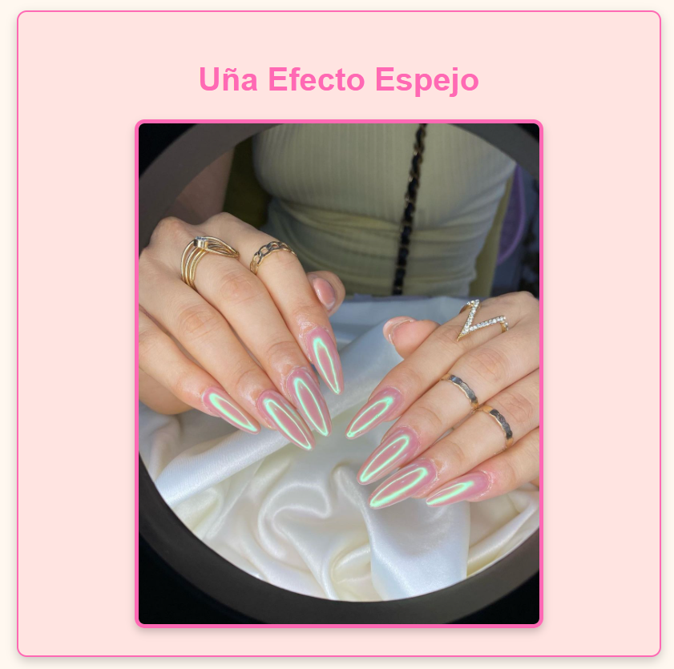

**c. Descripción de los Servicios**

En esta sección, se describe el trabajo realizado por IRENN, haciendo énfasis en el esfuerzo y dedicación que se invierte en cada diseño de uñas. La descripción está acompañada por un texto en el que se resalta el aspecto artístico y detallado del trabajo. Se habla de la precisión, creatividad y pasión que se pone en cada conjunto de uñas acrílicas.

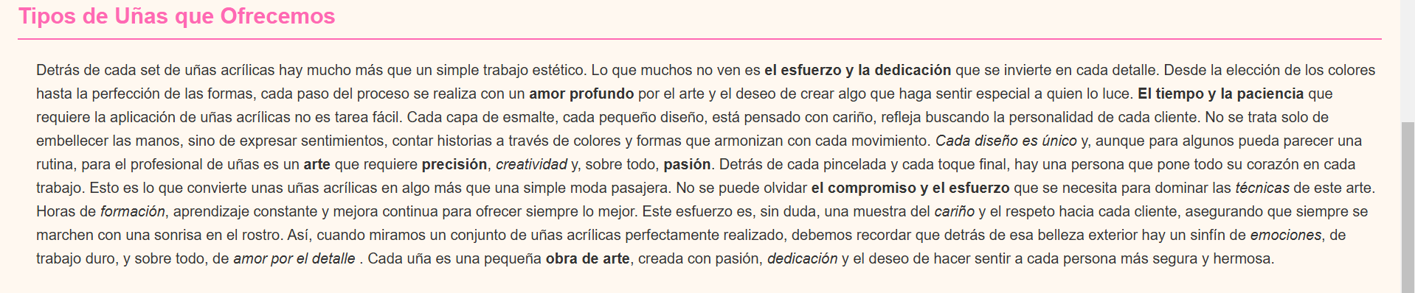

**d. Lista de Tipos de Uñas Ofrecidos**

Se presenta una lista ordenada con los diferentes tipos de uñas disponibles, incluyendo:

* **Uñas acrílicas**
* **Uñas de gel**
* **Uñas esculpidas**
* **Uñas Stiletto**
* **Uñas Almendra**
* **Ataúd de Uñas**
* **Uñas naturales**

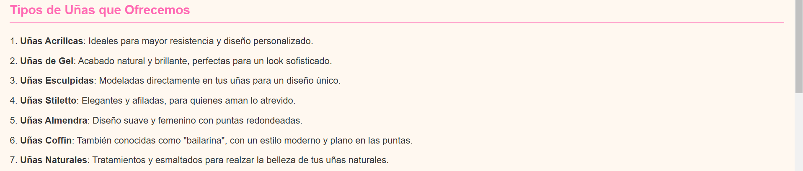

Cada tipo tiene su propia descripción breve, destacando las características y ventajas de cada técnica.

**e. Botón de enlace a Google**

Se incluye un botón que lleva a los usuarios a un enlace externo a Google, para quienes deseen explorar más información o realizar alguna búsqueda.

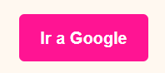

**f. Formulario de Registro**

El formulario de registro solicita información personal como nombre, correo electrónico y contraseña. Este formulario está destinado a aquellos que deseen registrarse en el sitio, probablemente para acceder a más detalles o agendar una cita.

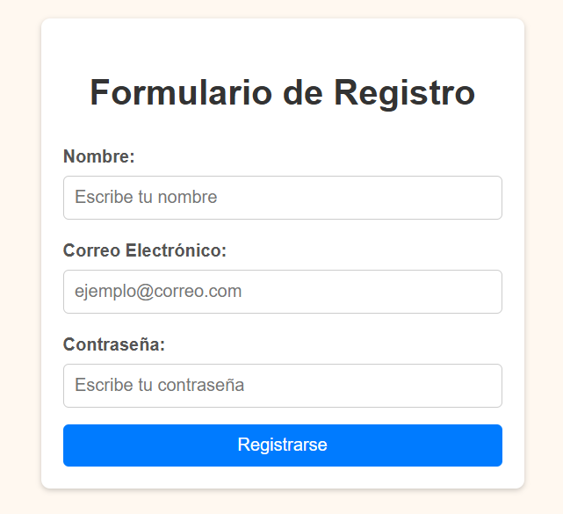

**3. Estilos visuales (CSS)**

El diseño visual de la página es muy atractivo y armonioso, con una paleta de colores que destaca tonos rosa y crema, lo que refleja un estilo suave y femenino adecuado para un negocio relacionado con la belleza. Los principales elementos de estilo incluyen:

* **Encabezado** : Fondo rosa claro con texto en un tono más fuerte de rosa. Se utiliza una tipografía sencilla y clara.
* **Contenedores de imagen y texto** : Fondo color crema, bordes suaves y sombras para dar un efecto de profundidad.
* **Botones** : Botón de enlace con un color de fondo rosa que cambia a un tono más oscuro al pasar el cursor, lo que mejora la interacción con el usuario.
* **Formulario** : Campos de entrada con bordes suaves y un diseño centrado para facilitar el acceso a la información.

**4. Funcionalidad de la Página**

* El **formulario de registro** permite a los usuarios ingresar sus datos, aunque no se ha especificado el destino del formulario ni se muestra confirmación de envío.
* La **imagen principal** tiene efectos visuales como un desplazamiento que escala la imagen, mejorando la experiencia de navegación.
* Los **botones** están diseñados para resaltar al ser interactuados, invitando al usuario a hacer clic.

**5. Áreas de mejora**

* **Validación del Formulario** : Aunque el formulario contiene campos requeridos, sería útil agregar una validación adicional para verificar que el correo electrónico ingresado tiene un formato correcto y que la contraseña cumple con requisitos mínimos de seguridad.
* **Enlace a Google** : El botón que dirige a Google podría personalizarse con más contexto, tal vez un enlace interno que ofrecerá más información sobre el servicio o contacto.

**6. Conclusión**

La página web tiene una estructura bien organizada y estética, adecuada para un negocio de diseño de uñas. Los colores, las imágenes y las descripciones hacen que el sitio sea visualmente atractivo y fácil de navegar. Se podrían agregar mejoras en la funcionalidad y personalización del contenido, pero en general, es una buena base para un sitio web interactivo de servicios de belleza.